《校园往事一则》解答

一、宸少性别推断
根据原文，“我左手悄悄挽着宸少，宸少也很配合，微微弯下腰凑近，抬起另一只手放在下巴下面，顺势比了个经典的八字型手势。因为光线问题，我们身形微微向右转了一些，自拍的镜头自然也跟着脸转了一点，保持正对。我头轻轻一偏，心跳不由自主地加速。按下快门的瞬间，宸少的手表恰好亮起，一只萌萌的柯基头出现，正对着镜头，简直是神来一笔。”
这里描述娜娜挽住宸少自拍，娜娜左手一定是挽住宸少的右手，宸少抬起来面对镜头的手一定是左手，手表也是戴在左手。
根据原文：【宸少：这张照片值得好好保存！幸好我今天一直戴着手表没摘下来！】可以推断中午吃饭时，宸少也是左手戴表。
继续推导：“我放下手机端起碗，刚准备喝口汤，听到王梓亦问道：“咱们下午一点半开始实验？”我抬手看了一下手表”
这里右手端起碗，准备喝汤，抬起左手看时间。“话音刚落，我手机铃声响起来了。不出我所料，是我们导师的电话，我就知道她肯定会打电话问问我的情况，我喝了口汤后又夹了口菜，才把碗放下拿起手机接听。”这里右手放下碗，右手拿手机接电话。
“就一边吃饭一边汇报。感觉时间差不多了，我夹了口肉丢进嘴里，然后撂下筷子起身。走到门边我下意识换手拉开门，刚好和肖瑾瑜正面相对。”这里左手用筷子，右手接打电话，左手放下筷子，走到门边，下意识换手拉门。为什么要换右手拉门，唯一的解释为，这里的拉门活页安装在门的右边，用左手去拉动右边活页拉门的话，会很别扭所以下意识换手。根据地形示意图，办公室里靠近女厕所的门是右活页，所以可以推断宸少这是从靠女厕所的门出去，遇见从女厕回来的肖瑾瑜也可佐证这点。“刚出走廊没一会儿，导师便挂了电话，我径直向厕所走去”这里可以推断，宸少去的是女厕所，宸少性别为女。
宸少性别为女，文中亦可找到其他细节。“可不是学长，你跟我一样喊宸少就好了。”这里言下之意，不是学长，是学姐。
“我发现办公室里的男女人数恰好相等。”万佚潇许安同君墨苏南为四男，宸少欧娜娜青司肖瑾瑜为四女。
二、实验室特点
“这层楼以前都是练舞室。”“练舞室本身就空旷，加上当时忙着搬设备进来用，因此只是简单重新铺了一下地板，除此之外房间的结构和布置并没有任何改动。”万俟潇在旁边又补了一句。练舞室啊，那我就能理解了。这段可以推断出隐藏信息，办公室以及实验室四周的墙上都有镜子。四面都是镜子的练舞室，没有改变任何结构和布置，重铺地板变成了如今的样子。
原文中亦可找到其他细节，回到办公室门前，我习惯性地透过门上的观察窗看了一眼办公室内部：肖瑾瑜和苏南这对情侣已经吃完了，正在肖瑾瑜的工位上卿卿我我，王梓亦则在墙角自己的工位上，戴着耳机煲剧。
宸少上完女厕所，从办公室下方门的观察窗观察，这时墙角的王梓亦应该处于视线死角，宸少却能观察到，便能佐证房间的墙壁有大面积镜子。
根据原文“你要去卫生间吗，这个门一般是不打开的，钥匙就放在我这里。”宸少抬手示意手中的钥匙串，“不过去卫生间还是会从这里走，回来后再从里面锁上就行。”可知，不常打开的门为女卫生间一侧，同时结合后文描述可知，湿度计也在这一边门的左侧，靠墙角位置。
三、案件细节及手法
欧娜娜和青司在九点前回到实验楼五层，发现宸少在卫生间出来，根据前文推理，宸少为女，所以此时在女卫生间一侧，自拍是不可能拍到湿度计的。此时，因为舞蹈室墙面为镜子且微微向右前倾斜自拍，可以拍到湿度计折射到男卫生间一侧墙面的数字。因为自拍中数字是22，所以在男卫生间墙面显示的数字为55，则实际在女卫生间一侧左侧墙角位置湿度计实际数值为22。则可以得出结论，在晚九点504实验室湿度已经不正常。
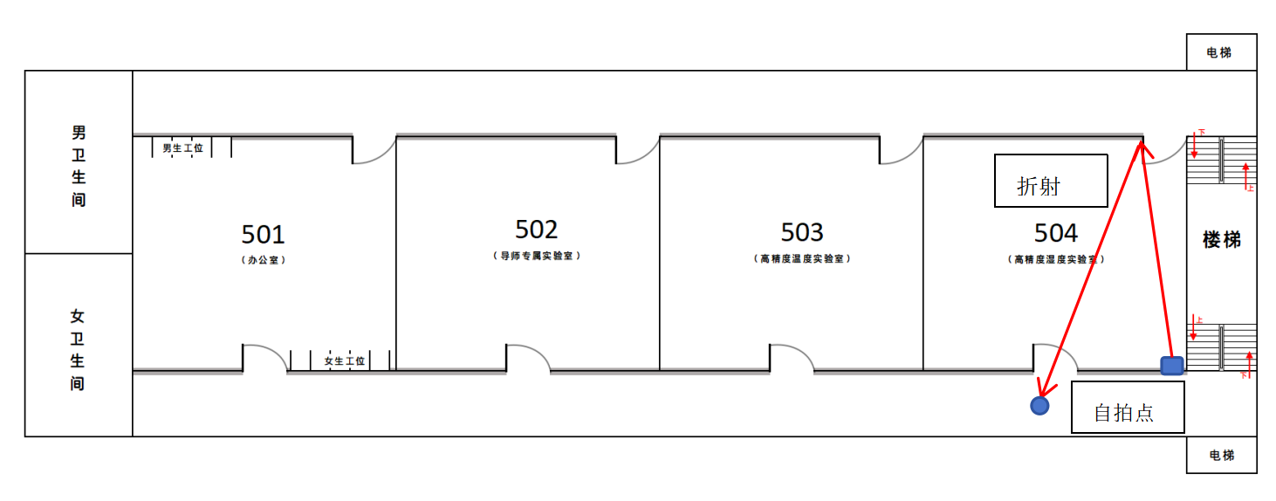
根据文中第三段宸少第一视角可知，下午四点半以后504实验室里就剩宸少一个人，万俟潇在503做实验。五点半左右万俟潇来实验室转了一圈才走，离开实验楼时间为17：46。
在五点半这个时间万俟潇打开504实验室约宸少吃顿饭，宸少拉上了羽绒服拉链，说明此时宸少是穿着羽绒服的，文中也多次描述今天天气很冷。而在六点半宸少离开504实验室时，却说将手里的羽绒服穿上，说明在实验室内宸少没有穿羽绒服。前后矛盾说明，在五点半左右到六点半这段时间504实验室内温度升高了不需要穿羽绒服。后文提到宸少不会操作空调也强调自己没有碰过空调，那只能是五点半进入实验室的万俟潇操作了什么，他看到宸少有点儿冷，就打开了504空调的制热功能，前文也提到过制热状态持续久了也会降低空气的含湿量，湿度降的比不开空调还快且万俟潇离开后宸少也并没有操作空调，导致了504实验室湿度低于室外相对湿度，在晚九点到了22。因为镜面折射和自拍镜像的巧合，导致大家以为此时是55。
宸少在六点半离开实验室后去了外卖应该就回到了办公室吃饭及写论文，到九点零二和欧娜娜离开实验楼都没有再进入实验室。
欧娜娜发现的关键点就是在他们自拍的位置实际上是不可能看到湿度计的，推理出了结果。验证504要是被掉包，就是为了排除之后有人使用调换的504钥匙进入实验室，结果为没掉包。则，在他们离开以后也就是九点零二以后，没有人能进入实验室，则空调被操作一定在这个时间以前。
万俟潇也意识到了是自己打开空调制热导致的设备损坏，所以极力想把嫌疑转到九点之后来的君墨进和苏南身上。宸少在看到照片中的湿度是“22”时才意识到不对劲，因为在他六点半离开时不低于45，恒温恒湿缺升高了湿度，也发现了镜像问题。
综上所述，结合宸少让万俟潇中午留下一起吃外卖，一起做实验，两人可能存在某种暧昧，所以在五点半看到宸少感到冷时，自己打开了制热空调，最终导致了长时间制热湿度降低，在晚九点到了22，白天某个时间导致短路后温度逐渐回归正常升到26。
所以，操作空调导致湿度降低、设备损坏的就是万俟潇。

